用户界面（UI）白盒测试
- 登录与注册功能测试：
1.初始登陆界面：
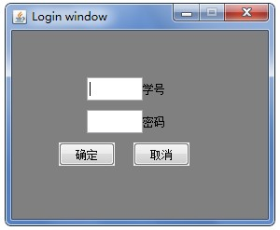
测试：
当输入用户信息或密码不正确时，系统会提示错误信息。
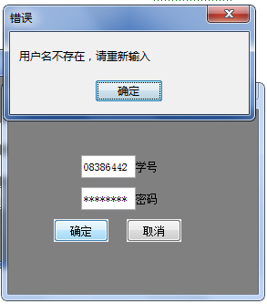
当输入信息正确时，系统成功登陆。
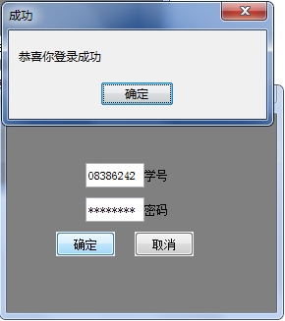
2.初始注册界面：
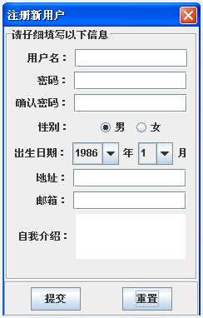
测试：
当输入信息正确时，用户成功注册。
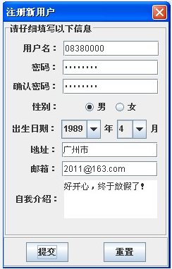
当输入信息有误时，比如输入密码前后不一致，系统会显示相应的提示。
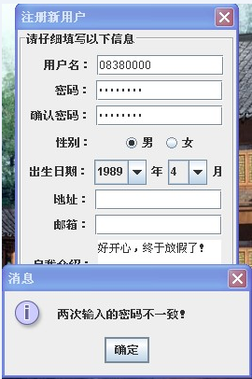
当输入不能被识别的邮箱地址或者明显有误的地址时，系统也会做出相应的提示。
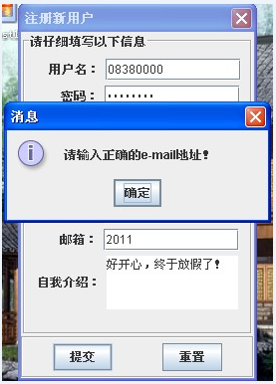
如果有误的注册信息在提示后依然不做修改，那么系统会提示注册失败。
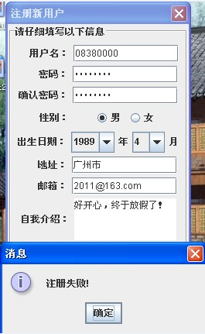
经过测试，发现在这一步对系统登陆以及注册的实现上达到了预期的要求和效果。通过对用户名与密码的匹配来检测登陆是否有效，通过检测用户信息，密码核查以及邮箱地址等信息的多道测试确定登陆无误。

- 聊天交流实现测试：
- 交友平台的服务器运行
初始状态：
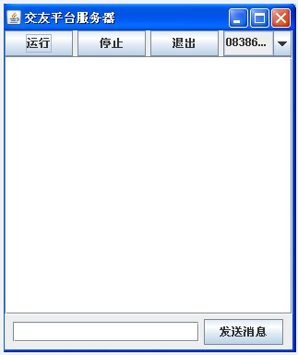
点击运行后的状态：
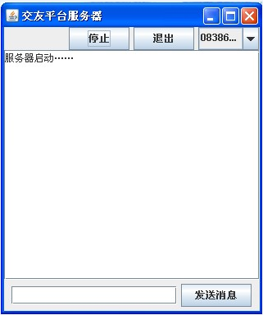
终止结束后的状态：
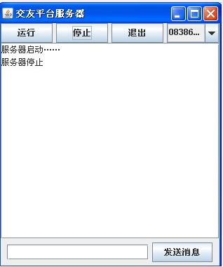
用户也可以根据需要作用户切换，即所要对话的对象：
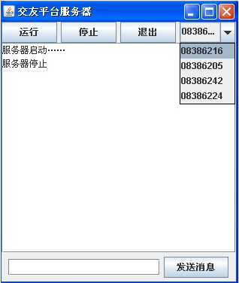
底层功能的实现就是使服务器能够根据需要适时打开和关闭。点击发送消息选项来完成对话功能。初步达到了要求。
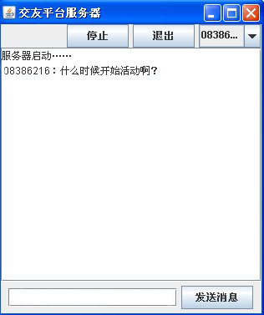
- 好友列表测试：
没有测试完……

